Техническое задание
- Предмет закупки: Бланочная продукция
№  п/п | Наименование и характеристики товара. | Количество (штук) | 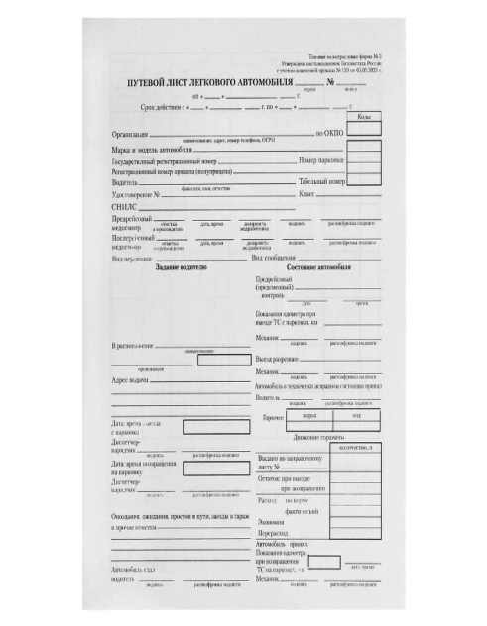
1. | Путевой лист легкового автомобиля:  Разновидность печати – офсет;  Формат – А5;  Спайка по 100 штук.  Без нумерации. | 2000
Итого: |  | 2000

НМЦК: 2 260,00 рубля
2.Место поставки: г. Краснодар, Маяковского, 158;

3.Срок поставки: в течение:10 рабочих дней от даты заключения контракта;

4. Источник финансирования: федеральный бюджет;

5. Требования к качеству и гарантии: товар должен быть новым, не находящимся ранее в употреблении, соответствовать своему функциональному предназначению.

6. ОКПД 2: 17.23.13.140

7. Срок и условия оплаты: в течение 10 рабочих дней с момента приёмки поставленного товара, на основании счёта на оплату и товарной накладной (УПД) путем перечисления денежных средств на расчетный счет Поставщика.

